# **Η Πρόταση Ειρήνης του Χίτλερ προς τον Μεταξά**

*«Μόνον ὁ κίνδυνος ὁ μεγάλος, ὁ βαθύς, ὁ τρομερός ἀνοίγει τά μάτια διάπλατα εἰς τήν ἀλήθειαν».* ἸωάννηςΜεταξᾶς (2 Ιαν. 1941).

Ο Δεκέμβριος του 1940 υπήρξε για τον Μουσολίνι ένας εφιαλτικός μήνας. Στην Βόρεια Αφρική είχε χάσει σχεδόν όλη την Λιβύη και αγωνιζόταν να κρατήσει την Τρίπολη. Στο μέτωπο της Βορείου Ηπείρου, μετά την απώλεια του Πόγραδετς, την 4η Δεκ. 1940, ο Στρατηγός Ουμπάλντο Σοντού, διοικητής των ιταλικών στρατευμάτων στην Αλβανία, ζήτησε την εύρεση πολιτικής λύσεως, διότι θεωρούσε αδύνατη την περαιτέρω στρατιωτική δράση.

**Η Απόγνωση του Ντούτσε**

Στην σύσκεψη που ακολούθησε στο Παλάτσο Βενέτσια ο Μουσολίνι απογοητευμένος, όσο ποτέ άλλοτε δήλωσε: *«Κάθε ἄνθρωπος κάνει στὴν ζωή του ἕνα μοιραῖο σφάλμα, ἐγώ τὸ ἔκανα ὅταν ἐμπιστεύτηκα τὸν Πράσκα».* Ο Τσιάνο[1] στην ίδια σύσκεψη έγινε περισσότερο τραγικός: «*Προτιμῶ νὰ φυτέψω μιὰ σφαῖρα στὸ κεφάλι μου, παρά νὰ παρακαλέσω τὸν Ρίμπεντροπ (Ὑπουργό ἐξωτερικῶν τοῦ Ράϊχ)*». Το Γερμανικό επιτελείο συνέταξε το σχέδιο «Κυκλάμινα των Άλπεων[2]», το οποίο προέβλεπε την αποστολή γερμανικών δυνάμεων στην Αλβανία για την αποφυγή της καταρρεύσεως του μετώπου.

**Η Γερμανική Πρόταση**

Η Ελλάδα δεν είχε διακόψει τις διπλωματικές σχέσεις με την Γερμανία, μετά την κήρυξη πολέμου από την Ιταλία. Οι επαφές των δύο χωρών, πέρα των διαπιστευμένων διπλωματικών εκπροσώπων, διεξαγόντουσαν και μέσω τρίτων χωρών και στελεχών των μυστικών υπηρεσιών. Τον Δεκέμβριο του 1940 επισκέφθηκε την Μαδρίτη, ο επικεφαλής της Υπηρεσίας Πληροφοριών του Γ΄ Ράιχ, Ναύαρχος Βίλχελμ Φον Κανάρης[3]. Την 17η Δεκ. 1940 ο Ούγγρος πρέσβης στην Μαδρίτη στρατηγός Ρούντολφ Αντόρκα, φίλος του Κανάρη και πρώην αρχηγός των μυστικών υπηρεσιών της Ουγγαρίας, μετέφερε στον Έλληνα ομόλογό του Περικλή Αργυρόπουλο, γερμανική πρόταση τερματισμού του Ελληνο-ιταλικού πολέμου. Οι όροι ήσαν απλοί: Η Ελλάδα θα διατηρούσε τα εδάφη που κατέλαβε, ενώ η Γερμανία θα παρείχε εγγυήσεις μη επιθέσεως, εφόσον χώρα η παρέμενε αυστηρά ουδέτερη και αποχωρούσαν οι Βρετανοί από την ελληνική επικράτεια. Ο Έλληνας πρέσβης τηλεγράφησε αμέσως την γερμανική πρόταση στον Ιωάννη Μεταξά. Την ίδια περίοδο παρόμοια πρόταση φαίνεται να έγινε και στην Αθήνα, από τον πολιτιστικό ακόλουθο της Γερμανίας προς τον Υφυπουργό Ασφαλείας Κωνσταντίνο Μανιαδάκη.

**Η Αντίδραση του Μεταξά**

Η προσφορά ήταν πολύ δελεαστική για να απορριφθεί και πολύ καλή για γίνει πιστευτή. Η εποχή της ουδετερότητος είχε όμως παρέλθει. Ο Μεταξάς δεν έτρεφε αυταπάτες, είχε αντιληφθεί ότι η γερμανική επίθεση είχε καταστεί αναπόδραστη. Το εκμυστηρεύθηκε στον πρέσβη των ΗΠΑ στην Ελλάδα Λίνκολν Μακβί. Ο Έλληνας πρωθυπουργός αποφάσισε να μην απαντήσει, εάν δεν διαβιβαζόταν η πρόταση μέσω της πρεσβείας. Την 20η Δεκεμβρίου, ο Μεταξάς δέχθηκε τον Γερμανό πρέσβη στην Ελλάδα Πρίγκιπα Φον Έρμπαχ. Την ημέρα εκείνη έγραψε στο ημερολόγιο του: *«Εὐτυχῶς ἡ ἐπίσκεψις τοῦ Γερμανοῦ δέν εἶχε κακά ἀποτελέσματα. Στὴν ἀρχή-χθές- νόμισα ὅτι θά ἐπήρχετο ρῆξις καί ὅτι οἵ Γερμανοί θὰ μᾶς πίεζαν μέ ἀπειλάς. Εὐτυχῶς τίποτα ἀπό αὐτά. Ἥμουν ἔτοιμος γιά ὅλα. Εἰδοποίησα τον Ἄγγλο».*

Η έλλειψη αποδεικτικών εγγράφων έδωσε τροφή για την δημιουργία πολλών υποθέσεων και σεναρίων. Το γερμανικό υπουργείο εξωτερικών του Ράϊχ φαίνεται ότι δεν συμμετείχε σ’ αυτή την πρωτοβουλία. Ο Χίτλερ την 12ηΝοεμ. 1940 είχε διατάξει την κατάρτιση του σχεδίου «Μαρίτα» που αφορούσε την κατάληψη της Ελλάδος από την Γερμανία. Στα ιταλικά αρχεία και στο ημερολόγιο του Τσιάνο δεν υπάρχουν σχετικές αναφορές. Όταν η Ελλάδα υπέγραψε δύο Πρωτόκολλα συνθηκολογήσεως με την Γερμανία, μετά την επίθεση κατά της χώρας μας τον Απρίλιο του 1941, ο Μουσολίνι αγανάκτησε και υποχρέωσε τον Χίτλερ να υπογραφεί και τρίτο Πρωτόκολλο στο οποίο συμμετείχε και η Ιταλία. Ο Μουσολίνι είχε εμπλέξει στην Αλβανία μισό εκατομμύριο στρατιώτες και είχε υποστεί τεράστιες απώλειες (90.000 νεκρούς και τραυματίες). Η ανακωχή σε κάθε περίπτωση θα υπογράφονταν από την σύμμαχο Ιταλία. Το πιθανότερο είναι ότι οι γερμανικές προτάσεις αποτελούσαν ενέργειες στα πλαίσια ψυχολογικών επιχειρήσεων, με σκοπό την ανακοπή της ελληνικής επιθέσεως (η οποία συνεχιζόταν, παρά τις δυσκολίες που αντιμετώπιζε λόγω της ελλείψεως μεταφορικών και του χειμώνα), ώστε να αποφευχθεί η κατάρρευση του ιταλικού στρατού χωρίς την αποστολή γερμανικών ενισχύσεων. Μόλις εξέλιπε αυτό το ενδεχόμενο οι προτάσεις των Γερμανών σταμάτησαν. Η επιλογή για την κατάληψη της στενωπού της Κλεισούρας, η οποία μας έδωσε τακτικό πλεονέκτημα, αντί της καταλήψεως του λιμένος του Αυλώνος, που αποτελούσε το κύριο λιμένα εφοδιασμού του ιταλικού στρατού, ενδέχεται να υπήρξε μια «θετική χειρονομία» προς την γερμανική πρωτοβουλία τερματισμού του πολέμου. Ο Τσώρτσιλ από την άλλη, επέμενε στην αποστολή περιορισμένων βρετανικών δυνάμεων, τις οποίες δεν αποδεχόταν ο Μεταξάς, μην επιθυμώντας να δώσει δικαιολογία για την επέμβαση των Γερμανών. Ο θάνατος του Μεταξά[4], την 29η Ιαν. 1941, αποδίδεται από ορισμένους ιστορικούς στους Βρετανούς, λόγω του φόβου αποδοχής εκ μέρους του, της γερμανικής προτάσεως ειρήνης.

Το ελληνικό έπος του 1940 είχε αυτή την τραγική παράμετρο. Η Ελλάδα μπορούσε να αμυνθεί με επιτυχία κατά των Ιταλών, αλλά δεν μπορούσε να τους νικήσει, γιατί αυτό θα προκαλούσε την ταχεία επέμβαση της Γερμανίας. Επίσης ήταν σαφές ότι, εάν επιτρέπαμε στους Βρετανούς να έλθουν προς βοήθεια, ο Χίτλερ θα επενέβαινε προκειμένου να προστατεύσει τα πλευρά του. Μπροστά όμως σ’ αυτό το δίλημμα αποφασίσαμε να πολεμήσουμε. Ήταν μια πράξη με εσωτερικό μεγαλείο, η οποία προκάλεσε το θαυμασμό του ελεύθερου κόσμου και εξακολουθεί ακόμα να κερδίζει την εκτίμησή του. Στην συνέντευξή του προς τους συντάκτες και ιδιοκτήτες των Αθηναϊκών εφημερίδων την 30η Οκτ. 1940 , ο Μεταξάς το διατύπωσε με σαφήνεια:*« Ἕνας λαός ὁφείλει, ἄν θέλῃ νὰ μείνῃ μεγάλος, νὰ εἶναι ἱκανός νὰ πολεμήσῃ ἔστω καί χωρίς ἐλπἰδα νίκης».*

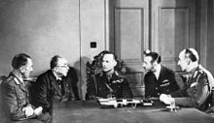

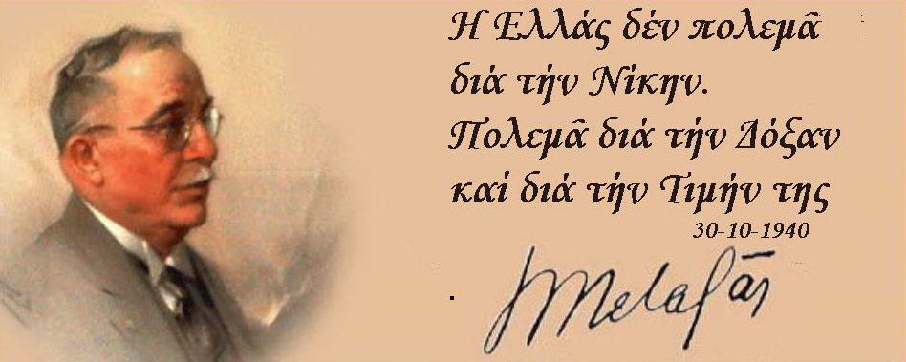

1. Κόμης Γκαλεάτσο Τσιάνο, Υπουργός Εξωτερικών, γαμπρός του Μουσολίνι.
2. Το γερμανικό σχέδιο προέβλεπε την αποστολή ενός Σώματος Στρατού Πεζικού και τεθωρακισμένα.
3. Την 9η Απριλ. 1945 απαγχονίσθηκε, λόγω της συμμετοχής του στην απόπειρα κατά της ζωής του Χίτλερ, την 20η Ιουλίου 1944.
4. Το ιατρικό ανακοινωθέν του θανάτου του Ιωαν. Μεταξά (29 Ιαν. 1941), το οποίο υπογράφηκε από 13 ιατρούς, αναφέρει ως αιτία θανάτου: «Τοξιναιμικά φαινόμενα και επιπλοκές, μετά από εγχείρηση αποστήματος παραμυγδαλικού».